第2章 实验方法

2.1 试剂和仪器

2.1.1 主要试剂
实验使用的主要试剂及其纯度等级和生产厂家如下：
苯甲腈 CP 天津化学试剂厂
对苯二甲腈 AR 北京化学试剂厂
苯甲醛 AR 天津化学试剂厂
对苯二甲醛 CP 北京化学试剂厂
水合肼 AR(85%) 北京化学试剂厂
安息香 CP 北京化学试剂厂
四醋酸铅 AR 日本东京化成公司
邻苯二胺 AR 北京化学试剂厂
对苯二胺盐酸盐 AR 北京化学试剂厂
N,N’-二甲基乙酰胺 AR 天津化学试剂厂
甲苯酚 AR 北京化学试剂厂
苯甲酸 CP 北京化学试剂厂
邻苯二甲酸 CP 北京化学试剂厂
间苯二甲酸 CP 北京化学试剂厂
对苯二甲酸 CP 北京化学试剂厂
均苯四酸二酐 CP 北京化学试剂厂
联苯四酸二酐 AR 北京焦化厂
2-苯基苯并咪唑 AR 美国Aldrich公司
聚苯并咪唑 AR 美国Aldrich公司
Kapton-H 美国Dupont公司
甲醇 HPLC纯 天津化学试剂厂

2.1.2 仪器
红外光谱用PE 2000 型傅立叶变换红外光谱仪测定，分辨率为2 cm-1;紫外光谱用HP8452A型二极管阵列紫外可见光谱仪测定，分辨率为2 nm，扫描波长范围190~820 nm；有机化合物的质谱用MS-50 型质谱仪测定；元素分析用Heraeus型CHN快速分析仪测定。

2.2 芳杂环高分子及其模型化合物的合成

2.2.1 聚苯基不对称三嗪及其模型化合物
As-PPT膜是由对苯二脒腙和1,4-双(苯乙二酮)苯缩聚得到的，这两种单体都从对苯二甲腈得到，其合成路线如图2-1所示^{[41,42]}。
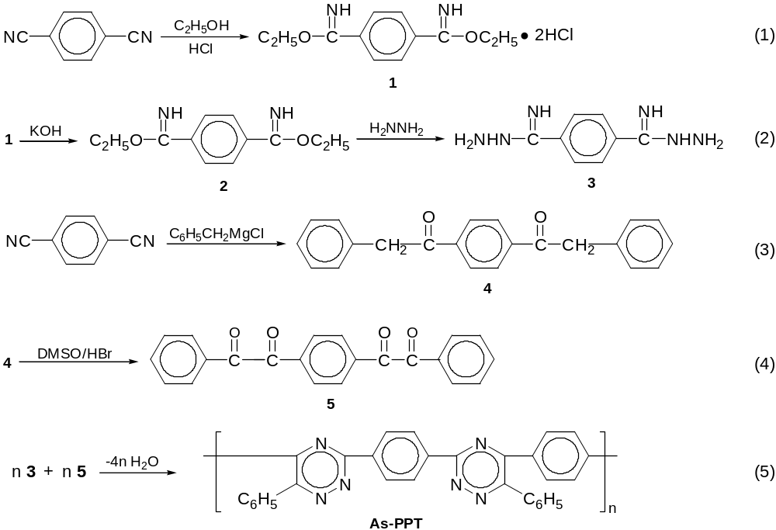
图2-1. 聚苯基不对称三嗪的合成路线
对苯二亚胺酸二乙酯盐酸盐：将升华提纯后的对苯二甲腈13.5 g (0.1054 mol)，绝对乙醇16 ml与干燥的1,4-二氧六环600 ml混合后于0~5°C下通入干燥的氯化氢气体至饱和，然后于冰水中保存5天。过滤得白色固体产物，用无水乙醚洗涤、干燥后得27.5 g 对苯二亚胺酸二乙酯盐酸盐，产率89.2％。
对苯二亚胺酸二乙酯：取2.5 g对苯二亚胺酸二乙酯盐酸盐，用15%的KOH水溶液中和，过滤，用蒸馏水洗涤至中性，干燥后得1.4 g粗产品，用石油醚重结晶得1.1 g 产品，产率58.6%。
对苯二脒腙：将1.0 g对苯二亚胺酸二乙酯溶于50 ml绝对乙醇中，然后加入5.01 g 水合肼(85%)，摇匀后于室温静置，溶液逐渐析出淡黄色沉淀，继续在室温反应24小时后过滤，用无水乙醚洗涤，干燥后得粗产品0.8 g，在惰性气体保护下用吡啶重结晶得0.7 g产品，产率80.2%。元素分析：C, 50.02(50.00); H, 6.45 (6.25); N, 43.52 (43.75)。
1,4-双(苯乙二酮)苯：该单体由中科院化学所卢凤才老师提供，其合成路线如图2-1中(3)~(4)式所示。
据文献报导，分子量较高的As-PPTs在200°C下也具有很好的耐水解性^{[41,42]}，为便于分析As-PPT的水解产物，实验中合成了两种不同分子量的As-PPT，其预聚物的比浓粘度η_{比浓}分别为1.55, 0.65 dL/g (0.5%甲苯酚，30°C)。合成方法如下：称取等摩尔比的对苯二脒腙和1,4-双(苯乙二酮)苯，加入一定量的新蒸甲苯酚使其溶解并保持固含量在10％左右，室温剧烈搅拌2小时后得到粘稠的预聚物溶液，放置24小时后过滤，将适量过滤后的预聚物溶液倾倒在水平放置的洁净玻璃板上，加热到70°C左右使大部分溶剂挥发，然后在Ar气保护下于300°C固化1.5小时，冷却后于水中脱膜得到厚度为25~45 μm的淡黄色透明高分子膜。IR(film): 3058, 1599, 1489, 1442, 1383, 1360, 1269, 1129, 1078, 1014, 1004, 851, 765, 695, 601, 530 cm⁻¹；UV(H₂SO₄): 364 nm。
苯甲脒腙不稳定^{[40]}故无法合成只含一个不对称三嗪环的模型化合物3,5,6-三苯基-1,2,4-三嗪(MSPPT)，实验中采用含两个不对称三嗪环的双模型化合物(DMAsPPT)来代替，其合成路线如图2-2所示^{[41]}。
二苯乙二酮：将5.0 g 安息香(0.02356 mol)，35 ml醋酸，30 ml浓硝酸(65%-68%)在搅拌下于90°C反应2小时，冷却后倒入冰水中，过滤得4.7 g粗产品，经无水乙醇重结晶后得4.3 g产品，产率85.2%。
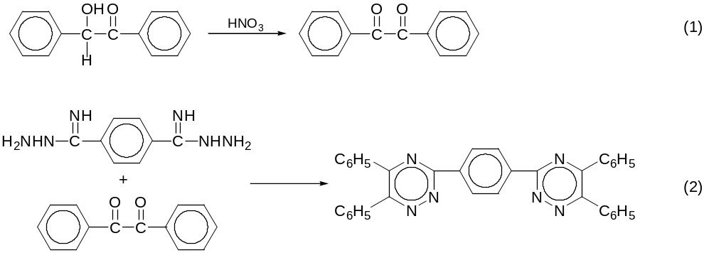
图2-2 聚苯基不对称三嗪双模型化合物的合成路线
DMAsPPT：将0.2165 g对苯二脒腙(1.127 mmol)和120 ml无水乙醇加热回流至溶解，然后加入0.4758 g二苯乙二酮(2.263 mmol)，继续回流2小时，过滤得到0.6 g粗产品，用N,N’-二甲基甲酰胺(DMF)重结晶得到0.5 g 产品，产率70.1%。
IR(KBr): 3059，1503，1491，1443，1385，1270，1127，1080，1014，866，819，765，697，590，526 cm⁻¹；熔点.:319-321°C; 元素分析：C, 79.96(80.01); H, 4.45 (4.44); N, 15.59 (15.62)。

2.2.2 聚苯基对称三嗪及其模型化合物
S-PPT的合成路线如图2-3所示^{[51]}。
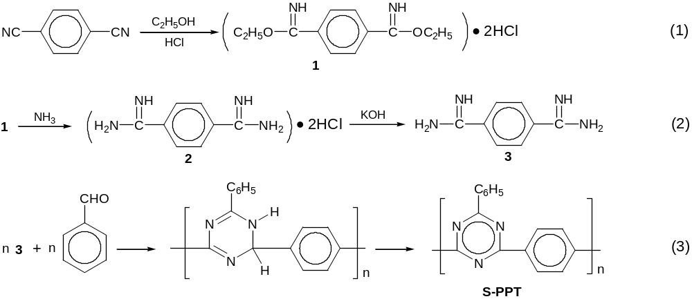
图2-3. 聚苯基对称三嗪的合成路线

